1.עשתי גלישה למודל jct.ac.il-
2.אפשר לעשות את הפילטר הבאה: tls.handshake.type ==1 מס הפקטות שיש הוא 11 כמו שמופיע למטה בתמונה וגם ניתן לראות ופקטה מספר 223
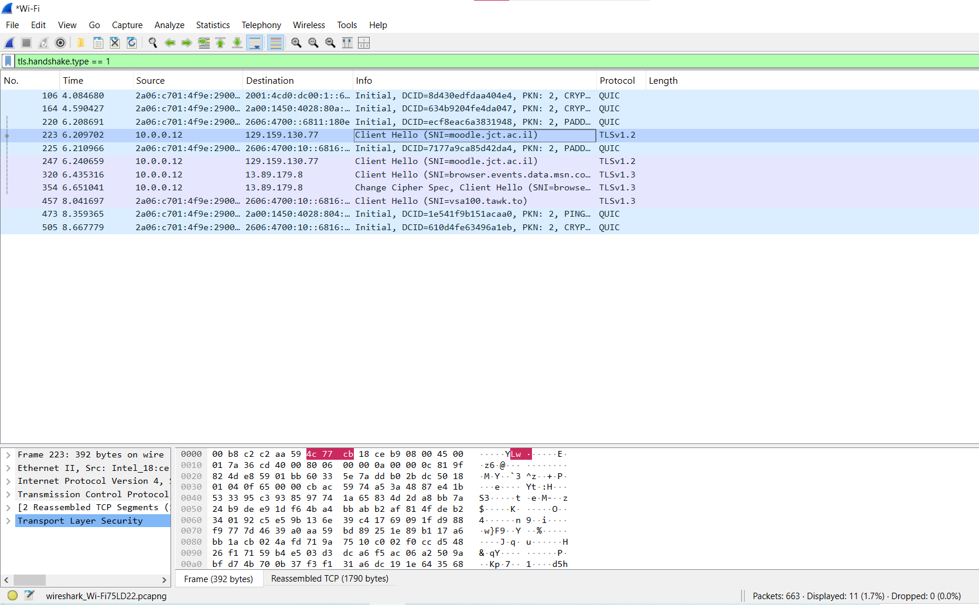
איך עשיתי את הסינון חפשתי פקטה של קליינט ואז הלכתי לtyp ואז עשתי פילטר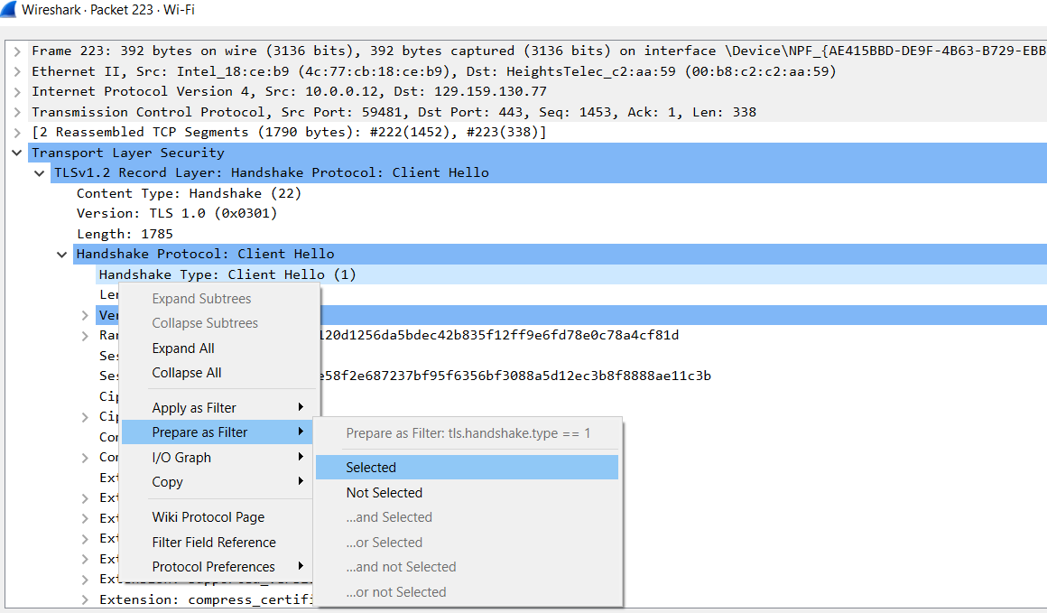
3. זה הקליינט רנדום
4. הציע 16
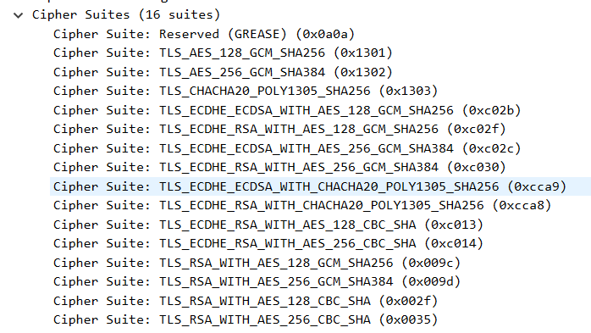
5.
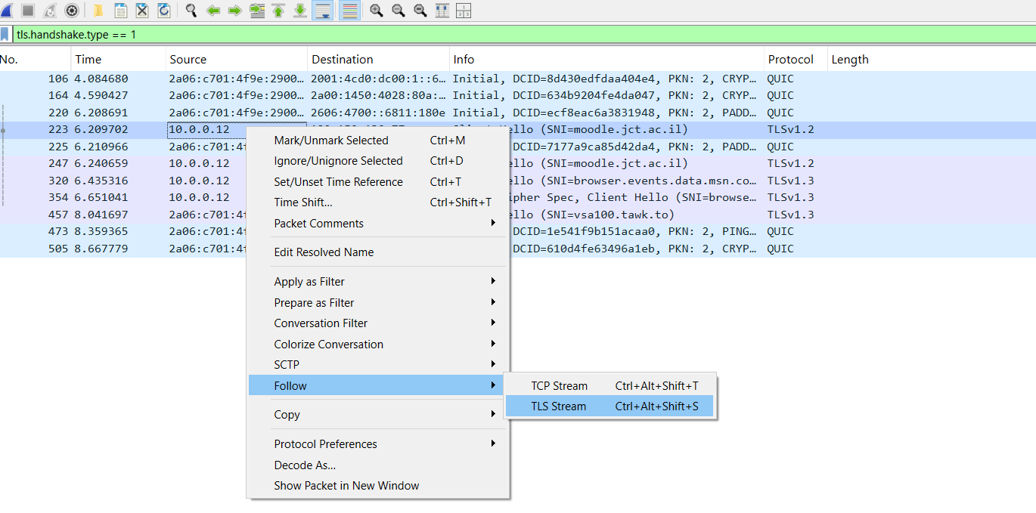
אני הולכת לfollow TLS Stream נכנסת לסרבר הלו לראות מה הוא בחר
a. Hashing - SHA-256
b. Encryption – AES-128-GCM
c. Authentication – RSA
d. Key Exchange – ECDHE
6. יש 4 סרטיפקטים שנשלחים

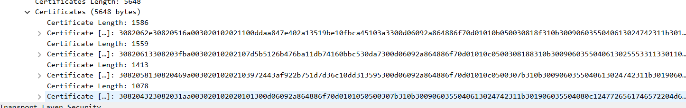
הראשון עבור jct.ac.il
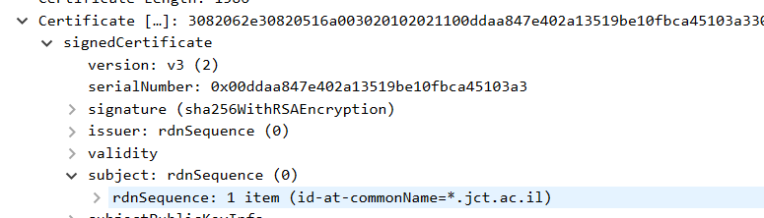וקיבל אותו מ
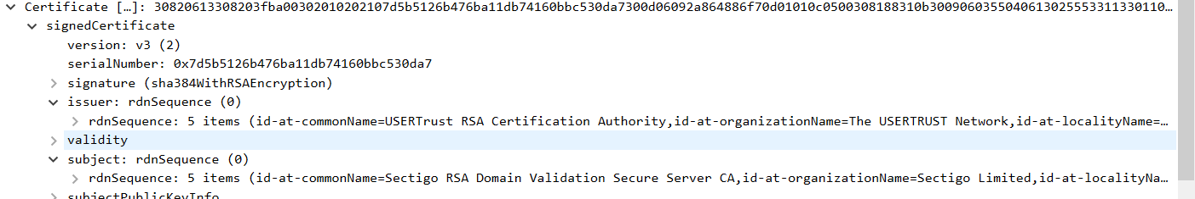
הסרטיפקט השני:
השלישי
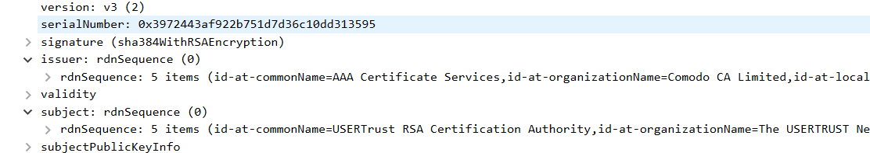
רבעי
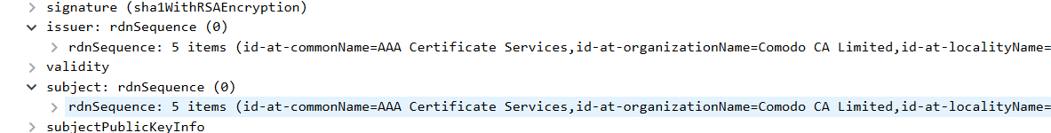
7.
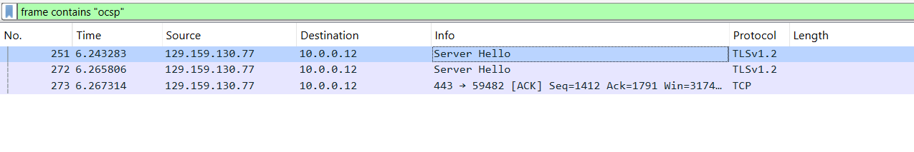 אפשר לראות שהפקטה שלנו לא נכללת כאן ואין לא extensions בפקטה של שליחת הסרטפקטים ולכן זה לא oscp וגם לא מופיע שם רקורד של oscp לכן גם לא oscp Stapling לכן אני מסיקה שזה CLR
